МИНИСТЕРСТВО НАУКИ И ВЫСШЕГО ОБРАЗОВАНИЯ РОССИЙСКОЙ ФЕДЕРАЦИИ

федеральное государственное автономное образовательное учреждение высшего образования

«НАЦИОНАЛЬНЫЙ ИССЛЕДОВАТЕЛЬСКИЙ ТОМСКИЙ ПОЛИТЕХНИЧЕСКИЙ УНИВЕРСИТЕТ»

Инженерная школа ядерных технологий

Направление: Прикладная математика и информатика

Отделение экспериментальной физики

Отчет по лабораторной работе №4

по дисциплине

«Компьютерный анализ данных»

Вариант 2

Выполнил: Студент группы 0В01

_____

Белясов А.А.

Проверил: Доцент ОИТ

_____

Кочегуров А. И.

Томск 2024

Задание:

1. Сгенерировать последовательность x(n) в виде выборки аддитивной смеси сигнала с помехой:

x(n) = s(n) + y(n), где

s(n)= exp(-(bn)2)cos(w0n+v0)

b= 60, w0= 3.14* 40, v0=0, n = -0.05---0.05 с шагом 0.002.

y(n) – случайный нормально распределенный процесс с нулевым математическим ожиданием и переменной дисперсией.

Перенести полученную последовательность в интервал n = 0 ….N-1, где N = 50.

1. построить во временной области следующие сглаживающие окна:

- прямоугольное окно:

w(n) = 1, n = 0 ….N-1

- окно Бартлетта:

w(n) = 2n/(N-1), n = 0 ….(N-1)/2

w(n) = 2 - 2n/(N-1), n = (N-1)/2 ….N-1

- окно Хеннинга:

w(n) = 0,5(1-cos(2pn/(N-1))), n = 0 ….N-1

- окно Хемминга

w(n) = 0,54 – 0,46cos(2pn/(N-1)), n = 0 ….N-1

- окно Блэкмана

w(n) = 0,42 – 0,5cos(2pn/(N-1)) + 0,08cos(4pn/(N-1)), n = 0 ….N-1

1. на основе выполнения ДПФ исследовать спектральные свойства отдельно сигнала и помехи:
2. построить фильтр низких частот с частотой среза 60 ГЦ и провести фильтрацию в частотной области;
3. повторить данную операцию с использованием сглаживающих окон;
4. Сравнить полученные результаты и написать отчет о проделанной работе.

Ход работы:

Сгенерируем и построим сигнал, шум и их аддитивную смесь

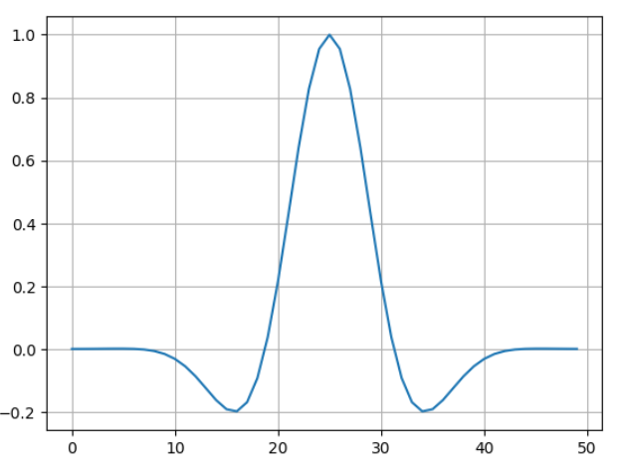

Рисунок 1. Сигнал

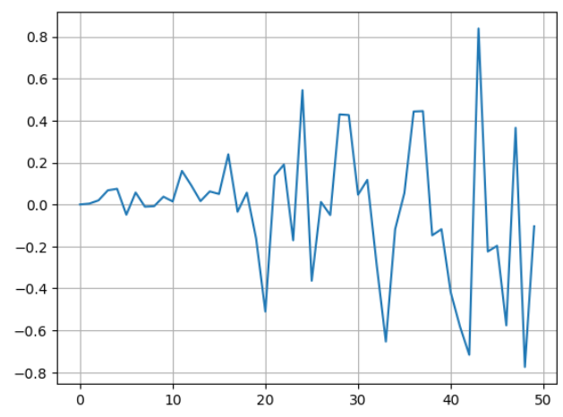

Рисунок 2. Шум

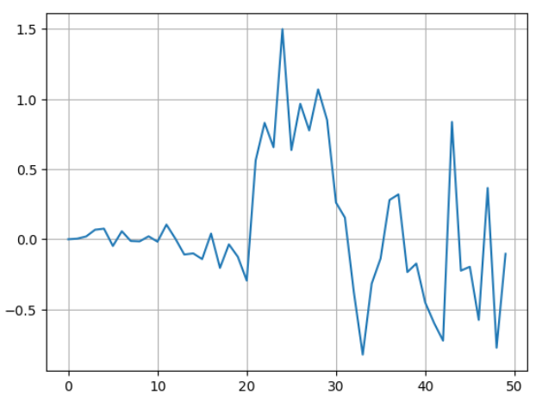

Рисунок 3. Аддитивная смесь сигнала с шумом

Изучим их спектральные плотности:

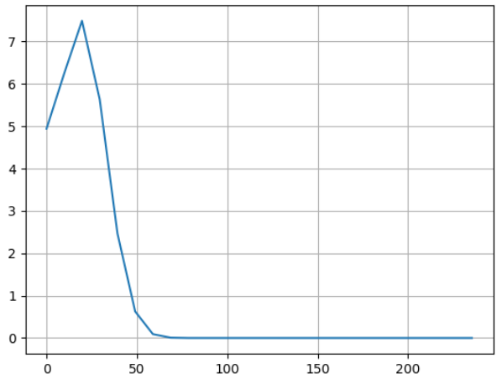

Рисунок 4. Спектральная плотность сигнала

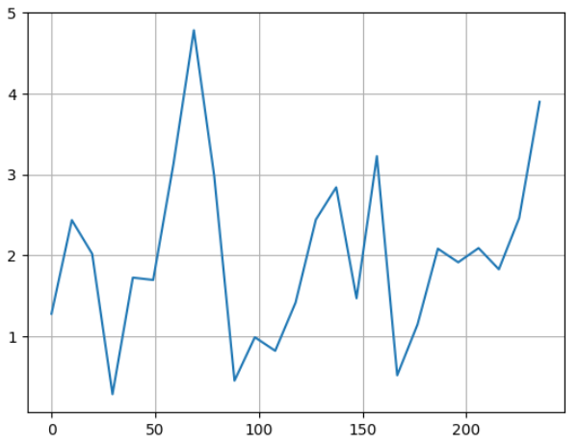

Рисунок 5. Спектральная плотность шума

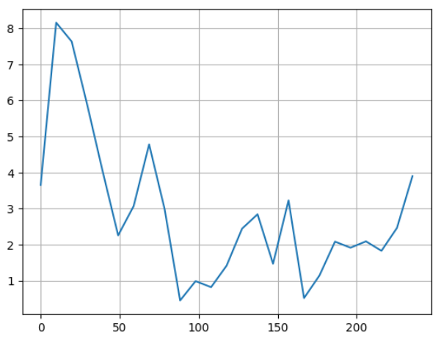

Рисунок 6. Спектральная плотность аддитивной смеси сигнала и шума

Произведем фильтрацию ФНЧ со срезом в 60 Гц при различных сглаживающих окнах и посмотрим на получившиеся спектральные плотности.

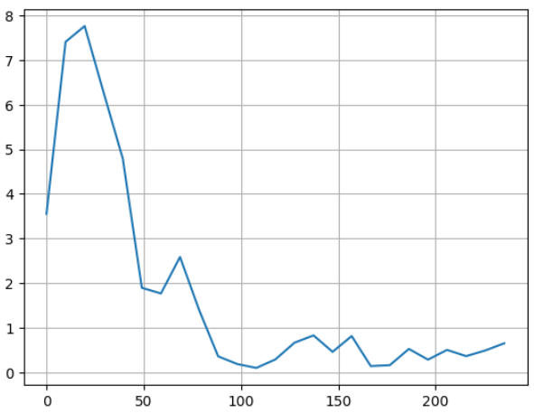

Рисунок 7. Спектральная плотность отфильтрованного сигнала с прямоугольным сглаживающим окном

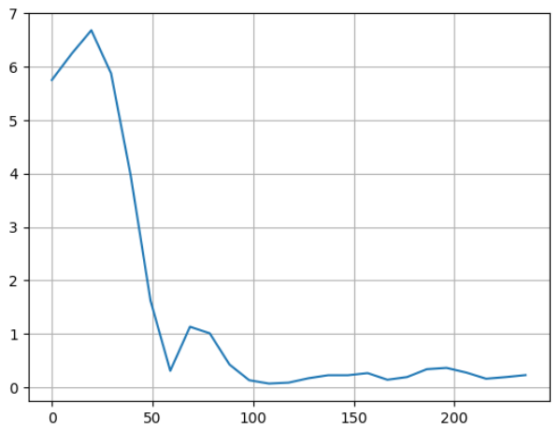

Рисунок 8. Спектральная плотность отфильтрованного сигнала со сглаживающим окном Блэкмана

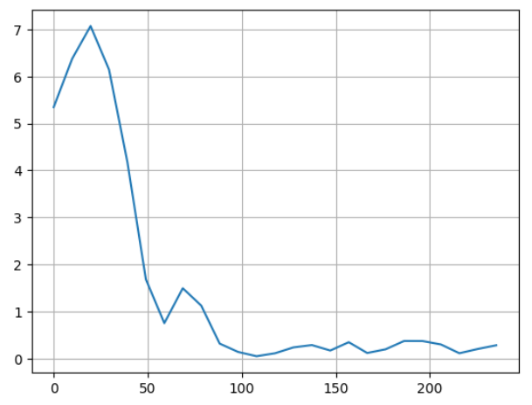

Рисунок 9. Спектральная плотность отфильтрованного сигнала со сглаживающим окном Хемминга

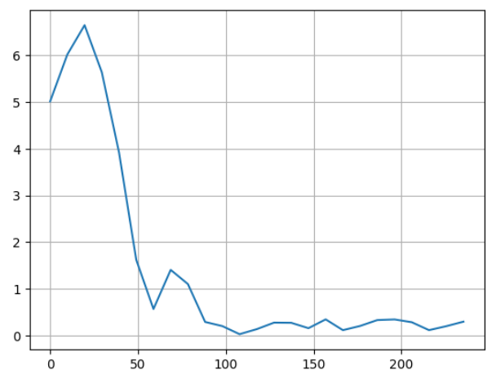

Рисунок 10. Спектральная плотность отфильтрованного сигнала со сглаживающим окном Бартлетта

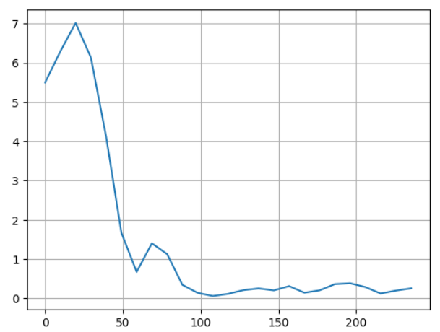

Рисунок 11. Спектральная плотность отфильтрованного сигнала со сглаживающим окном Хеннинга

Таким образом мы можем подвести итог, что при фильтрации различных сигналов имеет большое значение то, как мы будем задавать сглаживающее окно. Эта сложность возникает из-за свойств преобразования Фурье. На практике мы убедились, что большинство сглаживающих окон будет давать более правильный результат, чем стандартное прямоугольное окно. Выбор же между различными сглаживающими окнами зачастую зависит от характеристик исходного сигнала.